**声音的产生、传播和特征**



日期： 时间： 姓名：

Date: Time: Name:

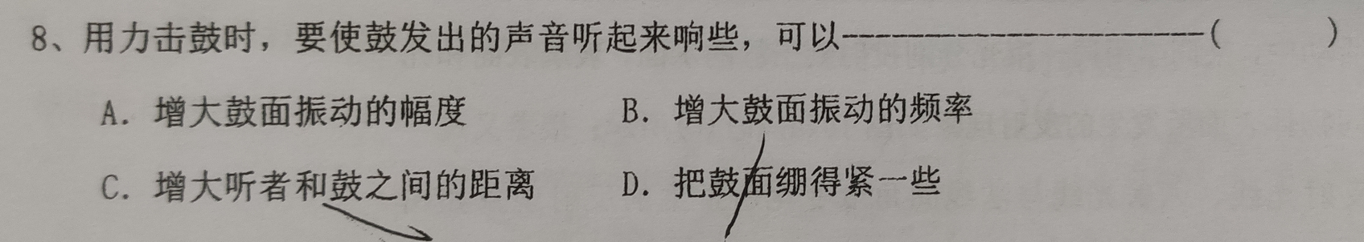初露锋芒

|  |  |
| --- | --- |
| **学习目标**  **&**  **重难点** | 1．掌握声波的产生及传播和声音的利用  2．掌握声音的三个特征以及影响因素  4．能够区分乐音和噪声以及减弱噪音的方法  5．知道超声波和次声波 |
| 1．声音的产生条件和听到声音的条件的区分  2．回声测距离的利用  3．声音的三个特征  4．减弱噪音的方法 |

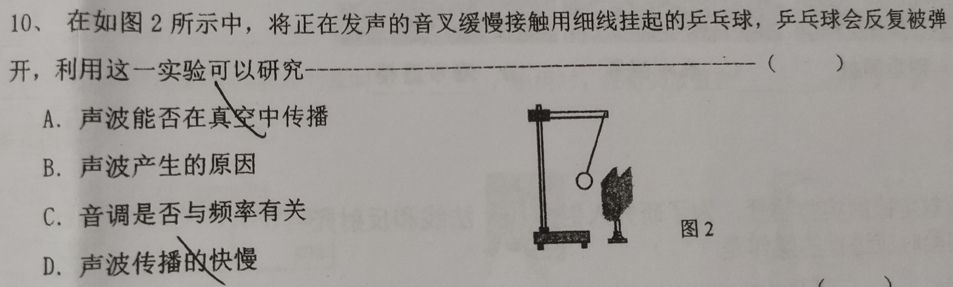

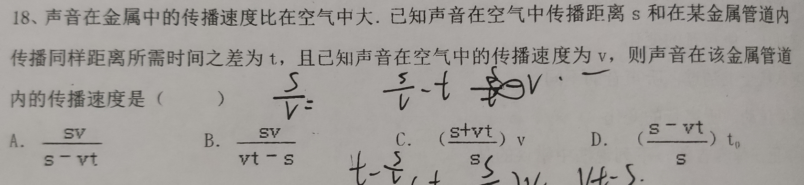

 根深蒂固

一、声波的产生

1、声音的产生：声音是____________________________而产生的。

2、声音的产生应注意的几个问题：

①一切正在发声的物体都在_________，固体、液体、气体__________振动而发声，“风声、雨声、读书声，声声入耳”，其中的“声”分别是由______、______和_____的振动而发出的声音。

②“振动停止，发声也停止”不能叙述为“振动停止，声音也消失”，因为原来发出的声音仍继续传播并存在。

③振动________发声，但发出的声音人__________能听到。

3、声音的保存：振动可以发声，如果将发声的______记录下来，需要时再让物体按照记录下来的__________振动，就会发出和原声相同的声音。

二、声音在介质中的传播

1、声源：**___________________**叫声源。

2、声音的传播：**_______________________**叫介质，声音的传播**__________**介质。

①介质：________、________、_______都可以作为传播声音的介质。

②真空不能传声。

3、声波：声音在**________________________________**叫声波。

①实验可得结论真空不能传声，月球上没有空气，所以登上月球的宇航员们即使相距很近也要靠无线电话交谈，因为无线电波在真空中也能传播，无线电波的传播速度是3×108m/s。

②“风声、雨声、读书声，声声入耳”说明：气体、液体、固体都能发声，空气能传播声音。

4、声速：声音**__________________________**叫声速，反映的是声音传播的**_______**。

影响声速大小的因素：

①声速的大小与介质的**________**有关：一般情况下，声速在固体中传播**_________**，在液体中次之，在气体中**_______**。15℃时，声音在空气中的传播速度为340m/s。

②声速还受到**___________**的影响。温度**________**，声速越大。温度每上升/下降5度时，声速上升/下降3度。

当空气中不同区域的温度有区别时，声音的传播路线总是向着**_______**方向的，如上面的温度低，声音就向上传播，此时，低处的声音，高处容易听到。

三、声音的利用

1、声音不仅具有能量，还能_____________。

2、回声

①回声是**_____________________________________________**而产生的。

②人耳听到回声的条件：原声和回声的时间间隔不小于**__________**秒。

③回声传播的时间低于0.1s，反射回来的声音只能使原声**_________**，使得原声听起来更加深厚、有力。这就是所说的“拢音”。

④回声的应用：“回声测距”：测海底深度，山与山间距离等。

利用：利用回声可以测定海底深度、冰山距离、敌方潜水艇的远近测量中要先知道声音在海水中的传播速度，测量方法是：测出发出声音到反射回来的声音讯号的时间t，查出声音在介质中的传播速度v，则声源到物体的距离S=_**_________**。

四、声音的特征

1、响度：声音的__________称为响度。

决定因素：由________________和_____________决定。物体振动的______叫做振幅。_____越大，响度就越_________；_________越近，响度就越________。

听感表现：“震耳欲聋”形容_______大，“言语轻轻”形容______。描述响度大小的单位是____，符号________。

2、音调：声音的________称为音调。

决定因素：由声源振动的___________决定。_____越高，音调________；________越低，音调______。_________________________________叫做频率。是描述物体____________的物理量。频率的符号是_____，单位是____，简称______，符号_______。弦乐器的音调和弦的________、

____________、_______________有关。

3、音色：也叫_________。反应声音的______。不同发声体，发出声音的音色一般________。

五、噪音

1、噪音：①从环保角度看**_________________________________________________________**

**________________________________________**叫噪音。

②从物理学的角度看___________________________________________________叫做噪音。

2、噪声的控制

①为了保护听力，应控制噪声不超过_______分贝；

为了保护工作和学习，应控制噪声不超过______分贝；

为了保证休息和睡眠，应控制噪声不超过______分贝；

人的理想声音环境是_____分贝到_____分贝之间。

②控制方法：在______________、______________、______________减弱噪音。

六、超声波和次声波

1、频率超过________Hz的声波叫做超声波。超声波的主要应用有________、________、__________、____________等。

2、频率低于_________Hz的声波叫做次声波。次声波的主要应用是___________、______、

__________等。

 枝繁叶茂

一、声波的产生

**知识点一：声波的产生**

【例1】手拨动琴弦，发出悦耳的声音，发声的物体是 （ ）

A．手指 B．琴弦 C．弦柱 D．空气

【例2】以下事例中，能够说明声音产生原因的是 （ ）

A．声波可以清洗钟表

B．两名宇航员在太空中不能直接对话

C．将正在发声的交叉接触平静水面，在水面上激起水波

D．在一根长钢管的一端敲击一次，从另一端可以听到两次敲击声

【例3】夏天，我们通常能听到讨厌的蚊子发出的嗡嗡声，这种声音是由于 （ ）

1. 蚊子翅膀振动发出的

B．蚊子细嘴尖叫发出的

C．蚊子小腿抖动发出的

D．蚊子腹部鼓动发出的

【例4】小纸片会在发声的扬声器的纸盒上跳动，发声的音叉接触水面时会激起水花，风吹树叶哗哗响，树叶在振动。这些现象说明了 （ ）

1. 声音是由物体振动产生的

B．声音能在水中传播

C．声音的传播需要介质

D．声音能在空气中传播

二、声音在介质中的传播

**知识点一：声音在介质中的传播**

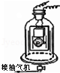【例1】将电铃扣在抽气盘上的玻璃钟罩内，如图所示。通电后可以看到电铃在振动，听到电铃发出的声音。用抽气机向外抽气的过程中，仍可清晰地看到电铃在振动，但铃声越来越小。对以上现象的解释，下列说法错误的是 （ ）

A．听到铃声又看到电铃在振动，说明声音是由物体的振动发生的

B．听到铃声越来越小，说明声音要借助介质才能传播

C．看到电铃在振动，说明光束要借助介质才能传播

D．看到电铃在振动，说明光束能穿透玻璃

【例2】把正在响铃的闹钟放在玻璃罩内，逐渐抽出其中的空气，声音会逐渐_______，再让空气逐渐进入玻璃罩内，声音会逐渐_______，可见声音的传播需要_____。宇航员在太空中_________（选填“能”或“不能”）直接面对面交谈。

|  |  |  |  |
| --- | --- | --- | --- |
| 空气（25℃） | 340 | 海水（25℃） | 1531 |
| 空气（15℃） | 346 | 铜（棒） | 3750 |
| 软木 | 500 | 大理石 | 3810 |
| 煤油（25℃） | 1324 | 铝（棒） | 5000 |
| 蒸馏水（25℃） | 1497 | 铁（棒） | 5200 |

【例3】

上表格是声在几种物质中的传播速度v/（m．s﹣1），据以上数据，你能从中获得什么信息？至少写2条。

（1）________________________________________________________；

（2）_________________________________________________________。

【例4】声音传播的速度和温度有关，下表是空气中声速随温度变化的数据。

|  |  |  |  |  |  |  |
| --- | --- | --- | --- | --- | --- | --- |
| 空气温度/℃ | ﹣20 | ﹣10 | 0 | 10 | 20 | 30 |
| 声音速度/m•s﹣1 | 318 | 324 | 330 | 336 | 342 | 348 |

（1）请你在图所示的坐标中作出声速和温度关系的图象。

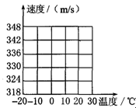

（2）请你根据所作图象找出温度为15℃时声速为_______m/s。

三、声音的利用

**知识点一：声音的利用**

【例1】一个人在高处用望远镜注视地面上的木工以每秒一次的频率钉钉子。他听到声音时恰好看到击锤的动作，当木工停止击锤后，他又听到了两次击锤声，木工离他有多远？

【例2】海面上一炸弹爆炸，岸边的人听到两次爆炸声，两次之间相隔△t秒，当时声音在空气中和海水中的传播速度分别为v1和v2，那么爆炸处离岸多少米。

【例3】当气温是20℃时，你要想听到自己的回声，你到障碍物的距离至少为_________。

【例4】你有这样的体会吗？当你在旷野里大声唱歌时，不如在房间里大声唱歌听起来响亮。下列说法中正确的是 （ ）

A．旷野里空气稀薄

B．在房间里原声和回声混在一起，使原声加强

C．房间里空气不流动

D．以上说法都不对

四、声音的特征

**知识点一：声音的特征**

【例1】_______是指声音的高低，女同学的声音尖而细，是因为女同学声音的___________，声音除了音调不同外，还有响度不同，响度是指___________________。

【例2】音调、响度、音色是乐音的三种特性，人们常用一些语言来表现音调、响度或音色方面的突出特征。平常说“琴声悦耳动听”，主要是表现声音__________方面的特征；“雷声震耳欲聋”主要反映的是声音__________方面的特征。

【例3】音调高低跟声源___________有关，而响度大小跟声源_____________有关。虎吼和鸟鸣，音调高的是________，响度大的是__________。

【例4】音色由物体____________、__________决定。同样是弦乐器的小提琴和二胡_____（填“能”或“不能”）发出同样的音阶，但_____（填“能”或“不能”）发出同样的音色。现代电子琴可以模仿不同的乐器发声，其实主要是在模仿不同乐器的_______。

五、噪音

**知识点一：噪音**

【例1】噪声是当代社会的公害，有资料显示，噪声经过一块100m宽的林带可降低20-25dB，道路两侧种植着许多树木，这是在__________中减弱噪声的。

【例2】噪声是一种环境污染，内环路以内机动车禁止鸣笛，下列减弱噪声的方法与之相同的是 （ ）

A、在学校或住宅区种植花草树木

B、在高噪声厂房工作的人员要戴上耳罩

C、在摩托车上安装消声器

D、在录音棚内安装隔音设备。

【例3】噪声会严重影响人们的工作和生活，因此控制噪声十分重要。要有效地控制噪声，可以从防止噪声的_______、阻断噪声__________的，以及防止噪声进入_______等三方面采取措施。

【例4】噪声严重污染环境，影响人们的生活和工作，已成为社会公害，下列措施中不能有效控制噪声的是 （ ）

A．在公路与住宅区之间设置屏障 B．植树种草绿化

C．清除城市垃圾，保持环境整洁 D．在繁华路段禁止汽车鸣喇叭

六、超声波和次声波

**知识点一：超声波和次声波**

【例1】超声波是人耳听不见的声音，但有着广泛的应用，下列设备中，利用超声波工作的是（ ）

A．验钞机 B．微波炉

C．电视摇控器 D．潜艇上的声呐系统

【例2】超声波具有______________、_____________等特点，可用于_______、__________、____________、___________、__________等。

【例3】超声波是一种 （ ）

A．传播速度很大的声 B．频率很高的声波

C．振幅很大的声波 D．响度很大的声波

【例4】超声波有2个特点：一个是能量大，二是沿直线传播。下列各例中利用超声波能量大的是 （ ）

A．超声波加湿器使药液雾化后让病人吸入治疗咽喉炎症

B．蝙蝠利用超声波确定食物及障碍的位置

C．医院利用“B超”检查体内情况

D．用超声波探测水库大坝是否有空隙裂纹

【例5】超声波可以用来清洗钟表等精细的机械，说明声波可以_________________。B超可以为病人诊断病情，说明声音能够_________________。

【例6】超声波及其应用：人能够听到声音的频率范围从20Hz到20000Hz。低于20Hz的声音叫___________，高于20000Hz的声音叫____________。

超声波具有许多奇异特性：空化效应--超声波能在水中产生气泡，气泡爆破时释放出高能量，产生强冲击力的微小水柱，它不断冲击物件的表面，使物件表面及缝隙中的污垢迅速剥落，从而达到净化物件表面的目的。传播特性--它的波长短，在均匀介质中能够定向直线传播，根据这一特性可以进行超声波探伤、测厚、测距、医学诊断等。

（1）超声波的频率范围是_______________。

（2）超声波能够清洗物件是因为声波具有____，再举一个超声波的应用___________________。

（3）宇航员在月球上不能利用超声波测定两山之间的距离，是由于____________________。

（4）若声音在海水中的传播速度为1500m/s，利用回声定位原理从海面竖直向海底发射超声波，到接收回声所用时间为4s，那么该处海洋的深度为___________。

【例7】实际生活中，人们听不到蝴蝶飞的声音，却可以听得到蚊子飞来飞去的嗡嗡声，这是由于 （ ）

A．蝴蝶翅膀每秒振动的次数低于20次是次声，低于人的听觉范围

B．蝴蝶翅膀振动不会发出声音

C．蚊子数量多，蝴蝶数量少

D．蝴蝶翅膀软，声音的响度太小

【例8】下列事件中，属于利用超声传递信息的是 （ ）

A．用超声波美白牙齿 B．用超声波击碎人体内的结石

C．用超声波清洗眼镜 D．用B超给病人检查身体

随堂检测

1、凡是发声的物体都在_________，发声体的_________停止了，发声也就停止了。

2、通常情况下，声音在固体中比在液体中传播得__________，声音在水中比在空气中传播得_________，65℃时声音在空气中的传播速度是_________m/s。

3、雷雨天总是先看到闪电后听到雷声，这是因为________________________________________。

4、甲乙两个同学研究声音的传播现象，甲同学把耳朵贴在一根很长的钢管上，乙同学在钢管的另一端敲了一下，甲同学能够听到__________次敲击声，原因是________________________________。

5、你知道超音速飞机吗？按常温下声音的传播速度计算，超音速飞机的速度至少应大于________km/h。

6、声音要靠_________传播，某同学测出声音在空气中2s的时间内传播的距离是692m，由此他计算出声音在空气中传播的速度是_________m/s，此时的空气温度是__________℃。

7、甲乙两人在月球上进行考察，若甲向上发射信号弹，则乙 （ ）

A．有可能看到闪光，但听不到响声

B．有可能听到响声，但看不到闪光

C．有可能先看到闪光，后听到响声

D．有可能先听到响声，后看到闪光

8、物理小组的同学想利用闪电和雷声的时间间隔计算闪电发生位置到他们的距离，以下是四位同学提出的不同方案，其中计算结果误差最小的应该是 （ ）

A．记录刚刚看到闪电至刚刚听到雷声的时间，再乘以声速

B．记录刚刚看到闪电至雷声刚刚结束的时间，再乘以声速

C．由两位同学分别按选项A、B两种方法测量时间，求平均值后，再乘以声速

D．由一位同学按照选项A的方法，多测几次对应不同闪电与雷声的时间间隔，求平均值后，再乘以声速

9、下列说法中正确的是 （ ）

A．在教室里讲话时听不到回声是因为教室里没有回声

B．百米比赛时，计时员听到发令枪响时开始计时比较准确

C．声音在空气中的传播速度是340m/s

D．声音能够在任何物体中传播

10、奥运会上的花样游泳运动员，由于在水面上、下都能听到音乐指令，从而以其优美的舞姿、随音乐节拍而精确完成的动作，让观众感受到了体育之美。关于运动员在水下是如何接收到音乐指令的下列说法中，符合实际情况的是 （ ）

A．仅在水面以上放有音箱，当运动员的头部在水面以下时，声音经由空气、水，最终传到运动员的耳朵

B．仅在水面以下放有音箱，当运动员的头部在水面以下时，声音通过水传到运动员的耳朵

C．运动员通过无线耳机，接收来自控制室的电磁波信号，再将其转化成声音，被耳朵接收

D．在水面以上和以下都放有音箱，使运动员的头部无论是在水面以上还是以下，都能听到清晰的音乐声

11、我们可以利用回声测量海洋的深度，当从海面发出声音3s后接收到回声时，测量出此处海洋的深度是多少？（声音在海水中的传播速度是1540m/s）

12、某司机驾驶汽车穿过山洞后以54km/h的速度向远离高山的方向驶去，司机在鸣笛4s后听到了鸣笛的回声。问此时汽车离高山的距离有多远？

13、张明和王红欲测一段铁路的长，但没有合适的刻度尺，他们查表知道声音在空气中的传播速度为340m/s，在钢铁中的传播速度为5000m/s，于是张明站在欲测铁路的一端，王红站在另一端，张明用锤子敲击一下铁轨，王红在另一端听到两次响声，两次声响的时间间隔为2s，求这段铁路有多长？

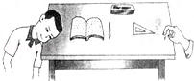

14、看图回答下列问题：

（1）观察如图所示，你能得出的结论是___________________________；

（2）如果按照如图所示去设计声音传播的实验，图中敲桌面的声音是通过空气传入人耳，还是通过桌子传入人耳，或者两者都有？针对这些疑问，怎样改进实验，使它更完善？

15、复读机的扬声器发声时，它的纸盆在________；当复读机加速快放时，发出声音的响度______（填“变大”、“变小”或“不变”)，音调__________(填“升高”、“降低”或“不变”)。

16、小雨在科技创新活动中制作了一种发声装置。他在纸筒的开口端打两个孔，并用一根绳子穿过这两个孔后系紧。如图所示，他抓住绳子的一端，以平稳的速度在头的上方转动此装置，筒中空气柱由于__________发出声音。当转速增大时，他发现纸筒发出声音的音调变高了，这是由于_______(填“振幅”或“频率”)变大的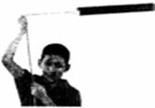缘故。

17、女高音与男低音中的“高”与“低”指声音的______不一样，是由声源的振动______决定的；“引吭高歌”与“低声细语”中的“高”与“低”指声音的______不一样，是由声源振动的______决定的。

18、2010年12月26日，南亚、东南亚海域发生强烈地震，引发了罕见的大海啸，夺走了很多人的生命，后来人们在清理现场时很少发现有猫、狗、老鼠等动物的尸体，人们猜测可能是地震时产生的_________，动物可以听到，而人听不到。

19、拨动同样张紧的粗橡皮筋和细橡皮筋，观察到粗橡皮筋比细橡皮筋振动的_________，它们发出的声音的_________不同，这说明____________________________；如果用大小不同的力分别去拨动已张紧的同一根橡皮筋，观察到力大时橡皮筋振动的振幅比力小时的振幅_________，两次发出的声音的_________不同，这说明______________________。

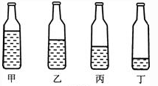20、如图所示，四个相同的玻璃瓶内装有深度不同的水。用筷子轻轻敲击瓶口或用嘴贴着瓶口吹气，会发出不同的声音。下列关于所发出声音的判断中正确的是 （ ）

A．用筷子轻轻敲击瓶口，甲瓶的音调最高

B．用嘴贴着瓶口吹气，甲瓶的音调最高

C．用筷子轻轻敲击瓶口，丁瓶的音调最低

D．用嘴贴着瓶口吹气，丁瓶的音调最高

21、拿一张硬纸片让它快速从木梳齿上划过，再让它从木梳齿上慢慢划过，则两次所发出的声音（ ）

A．音调不同 B．响度不同

C．音色不同 D．它们都不同

22、人能看见蝙蝠在空中飞行，很难听到蝙蝠发出的声音的原因是 （ ）

A．蝙蝠发声响度小 B．蝙蝠发出的声音频率太大

C．蝙蝠不会发声 D．蝙蝠发出的声音频率太小

23、下面说法中错误的是 （ ）

A．发声体每S振动次数越多，音调就越高，响度越大

B．声源离人耳越近，振幅越大，响度越大

C．音色与发声体的结构，材料有关

D．用力敲鼓，鼓面振幅越大，响度越大

24、声音从声源发出，在空气中传播的过程中（设空气是均匀的） （ ）

A．声波的波速不断减小 B．声波的频率不断减小

C．声波的振幅不断减小 D．以上都正确

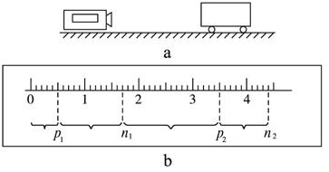25、图（a）是在高速公路上用超声波测速仪测量车速的示意图，测速仪发出并接收超声波脉冲信号，根据发出和接收到的时间差，测出汽车的速度。图（b）中P1、P2是测速仪发出的超声波信号，n1、n2分别是由汽车反射回来的信号。设测速仪匀速扫描，p1、、p2之间的时间间隔Δt＝1.0s，超声波在空气中传播的速度是v＝340m/s，若汽车是匀速行驶的，则根据图（b）可知，汽车在接收到p1、、p2两个信号之间的时间内前进的距离是多少米？汽车的速度是多少？

26、在学习吉他演奏的过程中，小华发现琴弦发出的声音的音调高低是受各种因素影响的，他决定对此进行研究。经过和同学们讨论，小华提出了以下猜想：

猜想一：琴弦发出的声音的音调高低，可能与琴弦的横截面积有关；

猜想二：琴弦发出的声音的音调高低，可能与琴弦的长短有关；

猜想三：琴弦发出的声音的音调高低，可能与琴弦的材料有关；

为了验证上述猜想是否正确，小华找到了下表所列九种规格的琴弦。因为音调的高低取决于声源振动的频率，于是小华借来一个能够测量振动频率的仪器进行实验。

|  |  |  |  |
| --- | --- | --- | --- |
| 编号 | 材料 | 长度(cm) | 横截面积(m2) |
| A | 铜 | 60 | 0.76 |
| B | 铜 | 60 | 0.89 |
| C | 铜 | 60 | 1.02 |
| D | 铜 | 80 | 0.76 |
| E | 铜 |  |  |
| F | 铜 | 100 | 0.76 |
| G | 铜 | 80 | 1.02 |
| H | 尼龙 | 80 | 1.02 |
| I | 尼龙 | 100 | 1.02 |

（1）为了验证猜想一，应选用编号为_________、_________、_________的琴弦进行实验。为了验证猜想二，应选用编号为_________、_________、_________的琴弦进行实验。表中有的材料规格还没填全，为了验证猜想三，必须知道该项内容。请在表中填上所缺数据。

（2）随着实验的进行，小华又觉得琴弦音调的高低可能还与琴弦的松紧程度有关，为了验证这一猜想，必须进行的操作是___________________________。

27、节日里小朋友们玩的小气球，一不小心就会突然破裂开了，气球破裂时为什么会发出声音呢？

 瓜熟蒂落

1、根据所学的声音的产生和传播规律判断，下面说法中正确的是 （ ）

A．只要有物体的振动和传播的物质，就一定能听得到声音

B．有声音，就一定有振动的物体

C．在声的传播中，声源的位置并没有移动，只是通过介质向外传播波动

D．声音是在生物的听觉范围内所能感觉到的一种振动

2、下列说法正确的是 （ ）

A．只要物体振动，我们就能听到声音

B．物体停止了振动，我们也能听到很弱的声音

C．骨传导方式可以让一部分失去听觉的人听到声音

D．耳朵才是接受声音的，牙齿不能传导声音

3、初次用收录机把自己的歌声录下，在播放自己录制的磁带的声音好像不是自己的声音，其原因是 （ ）

A．收录机质量不太好，录制的声音失真

B．歌声经录制后转化为电信号，放磁带时是电信号转化为声音

C．平时人们听见自己的声音是通过骨骼将声带发出的声音传到内耳的，他与经空气传过来的声音有差别

D．录放磁带时，转速不一致

4、下雨天打雷时，雷声总是隆隆不绝于耳，这是因为 （ ）

A．声音多次反射 B．多次打雷 C．是人耳的错觉 D．雷声分裂

5、下列现象中，能说明声音可以在水中传播的是 （ ）

A．用光将鱼吸引到渔网中

B．鱼被岸上的说话声吓走

C．在岸上听到河水流动的声音

D．在岸上听到波浪拍击岸上的岩石发出的轰鸣声

6、我们感知声音的基本过程：外界传来的声音引起________振动，这种振动经过听小骨及其组织传给_____________，___________把信号传给大脑，这样人们就听到了声音。

7、叫一位同学蒙住眼睛坐在房间中央，请他安静地坐着不动，也不要把头转动。然后，你拿两枚硬币敲响起来，你所站的位置要总是在他的正前方或者正后方。现在请他说出敲响硬币的地方，他的回答会令你吃惊．例如，声音本发生在房间的这一角，他却会指着完全相反的一角！这种现象其中的原因是什么？

8、古诗《小儿垂钓》中有“路人借问遥招手，怕得鱼惊不应人”。

（1）这个钓鱼的小儿面对路人的询问，只是招招手却默不作声。这是因为他知道声音不仅能在空气中传播，还能在__________中传播。

（2）小儿招手______（选填“会”或“不会”）产生波动，鱼儿听不见的原因是__________。

1. 一部科幻电影中有这样的场面：一艘飞船在太空遇险，另一艘飞船在前往营救的途中，突然听到了遇险飞船的巨大爆炸声，接着看到了强烈的爆炸火光。请你给导演指出这个场景中的两处科学性错误：

（1）_____________________________________________________________________；

（2）_______________________________________________________________________________。

10、火车在进入隧道前必须鸣笛。若火车速度为80千米/小时，声音在空气中的速度是340米/秒，司机在鸣笛后2秒时听到自隧道口处的山崖反射的回声，则鸣笛时火车到隧道口的距离是______米。

11、为了探究声的产生条件，有人建议利用以下几个实验现象。

甲：放在钟罩内的闹钟正在响铃，把钟罩内的空气抽去一些后，铃声明显减小。

乙：使正在发声的音叉接触水面，水面溅起水花。

丙：在吊着的大钟上固定一支细小的笔，把钟敲响后，用纸在笔尖上迅速拖过，可以在纸上画出一条来回弯曲的细线。

你认为，能说明声的产生条件的实验现象是哪一个或哪几个？其他现象虽然不能说明声的产生条件，但是说明了什么问题？

12、假定有前后两次声音传到人的耳朵里，如果这两次声音到达人的耳朵的先后时间间隔大于（或等于）0.1s，人耳就能够把这两次声音分辨开，也就是说，如果两次声音传到人耳的时间间隔不足0.1s，人耳就只能听到一次声音。某农村中学8年级课外活动小组为了体验声音在不同介质中的传播速度不同的物理现象，他们请一位同学在输送水的管道（充满水）上敲击一下，使铁管发出清脆的声音，其余同学沿铁管分别在不同位置用耳朵贴近铁管听声。实验结束后，A同学说自己只听到一次响声；B同学说自己听到两次响声；C同学说自己听到三次响声。已知声音在空气中的传播速度是*v*气=340m/s，在水中的传播速度是*v*水=1500m/s，在钢铁中的传播速度是*v*铁=5100m/s。请你通过计算说明：在铁管上某处敲响一次，A、B、C三位同学的位置到达敲击点的距离各在什么范围内？（写出计算过程和对结论分析过程）

13、小华在假期探望外祖母，他乘坐火车时发现，每经过铁轨接头处，车身都要振动一次。他还发现，火车进山洞前一瞬间要鸣笛一次。小华恰好坐在车尾，从听到鸣笛声到车尾出洞，小华共数出84次车身振动，所用时间是1min45s。若车身总长175m，每节铁轨长12.5m，山洞的长度是多少？当时火车的速度是多少？（假设火车一直做匀速直线运动，声音在空气中的传播速度是340m/s。）

14、在一个长931m注满水的铁管的一端敲一下，在另一端听到了三次声音。第一次和第二次间隔0.4s，第二次和第三次间隔2.1s，当时空气中的声速为340m/s，求在铁管中和水中的声速各是多少？

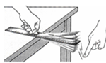15、如左下图所示，将一把钢尺紧按在桌面上，一端伸出桌面适当的长度，拨动钢尺，就可听到钢尺振动发出的声音。保持钢尺震动幅度大致相同，逐渐增加钢尺伸出桌面的长度，观察振动和发声的关系，这个实验是用来研究 （ ）

A．音调与频率的关系 B．响度与振幅的关系

C．音色与波形的关系 D．声音传播的条件

16、下面的几项措施中，哪项不能使声音的响度变大 （ ）

A．使声源振动的频率变大

B．使声源振动的振幅变大

C．使声源离人耳更近些

D．拿一根空气塑料套管，一端紧贴人耳，另一端靠近声源

17、在一只玻璃杯中先后装入不同量的水，用细棒轻轻敲击，会听到不同频率的声音。与此类似，当医生在常会用手轻轻敲击患者腹部，细细倾听其发出的声音，此为“叩诊”。医生主要是根据什么来判断患者腹部是否有积水的 （ ）

A．声有的响度 B．声音的音调 C．声音的音色 D．声音是否悦耳动听

18、往保温瓶里灌开水过程中，听声音就能判断壶里水位的高低，这是因为 （ ）

A．随着水位升高，音调逐渐升高 B．随着水位升高，音调逐渐降低

C．水位升高音调不变，响度越来越大 D．水位升高音调不变，响度越来越小

19、有一发声体每秒振动6次，关于它发出的声音，下列说法正确的是 （ ）

A．这一发声体可能是钢琴 B．比频率为600次/秒的声音传播得慢些

C．人不能听到这种声音 D．这种声音不能反射

20、小强在家里看书，突然屋外有人大声叫他，他一听便知道是同学小明，正所谓“闻其声而知其人”，这是依据声音的___________不同来判断的。小明说话“声音洪亮”，反映他说话声音的___________大。我们听到声音靠的是________传播。

21、在使用二胡之前，乐师常旋动琴弦轴以“定弦”，这是为了改变声音的 （ ）

A．音调 B．响度

C．音色 D．音调、响度、音色都改变

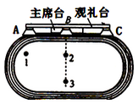22、如图所示，海北中学有一个跑道为400m的操场，在操场的主席台和观众席上方一字形排列着A、B、C三个相同的音箱。在一次运动会的开幕式上，站在操场中的所有同学都可以听到音箱发出的足够大的声音，但站在某些位置的同学却感觉听不清音箱中播放的内容，在图中的1、2、3三个位置中，位于哪个位置附近的同学应该是“感觉听不清”的 （ ）

A．1 B．2

C．3 D．在哪个位置都一样

23、为了保护听力，在一般情况下应该控制噪声不超过 （ ）

A．30分贝 B．50分贝 C．90分贝 D．110分贝

24、小雪拎起水壶向暖瓶中灌开水，小林在一旁提醒她：“小雪，快满了！”小雪仔细一看真的满了，奇怪地问：“你怎么知道快满了？”小林说：“听出来的。”你能说出其中的奥秘吗？

25、夏天的晚上，蚊子叮人实在难受，可小明家不点蚊香，也不喷杀虫剂，却没有蚊子。有人问小明，为什么他们家没有蚊子。小明拿出一个跟半导体收音机差不多的盒子来，说这个盒子能驱蚊。你能猜得出那个盒子能驱蚊的道理吗？

26、声音能靠一切气体、液体、固体介质传播出去。打开收音机可以听到响亮的声音，若把声音响亮的收音机带到关紧门窗的火车里，你会发现声音变小，甚至完全听不到，这是为什么？

27、某同学用5只粗细相同而高矮不同的瓶子做实验，如图（a），用嘴分别对着5只瓶口吹气，发现瓶子越高，发出的音调越低。

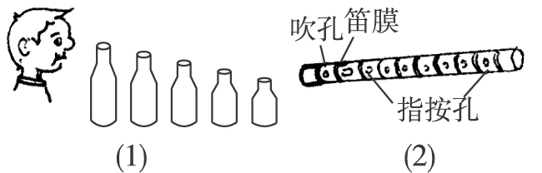

（a） （b）

（1）用嘴对着5只瓶口吹气，5只瓶子均发出声音的原因是什么？

（2）5只瓶子产生不同音调的原因是什么？

（3）应用上述实验结论，说明吹笛子时如图（b），用手指堵住笛孔能产生不同音调的道理。